もしかして、食物アレルギーと思ったら まずは医師に相談
ステップ１ アレルゲンを知る
問診では症状が出た時の様子を詳しく伝えましょう。
検査には、血液検査、皮膚検査があります。IgE抗体があるかどうかを調べます。
アレルゲンを正しく知るには食物経口負荷試験が必要です。実際に食べてみて、アレルギー症状が出るか調べます。検査は、一定の基準を満たした医療機関で行われています。診断確定後、除去の程度を決めてもらいましょう。

ステップ２ 安全な学校生活を送るためには
学校生活管理指導表を書いてもらい学校に提出します。その後、学校と面談を行って、給食の対応を検討します。学校は、安全を最も重視した対応を行います。
家庭では、掛かり付け医と相談しながら行いましょう。

万が一、学校でアレルギー症状が出た場合の判断と対応
軽い症状の場合は処方されている内服薬を飲ませます。
重い症状の場合は処方されている自己注射薬（エピペンR）を注射します。その場合は必ず救急車で医療機関を受診します。

このリーフレットについてのお問い合わせは、愛知県教育委員会 保健体育課 までお願いします。
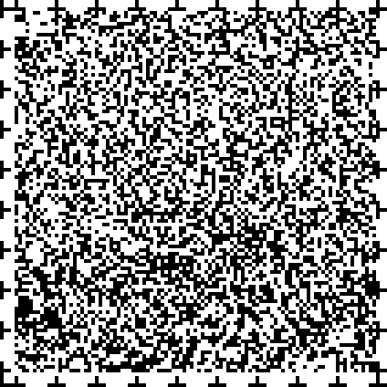
電話番号は、０５２－９５４－６８３９です。

